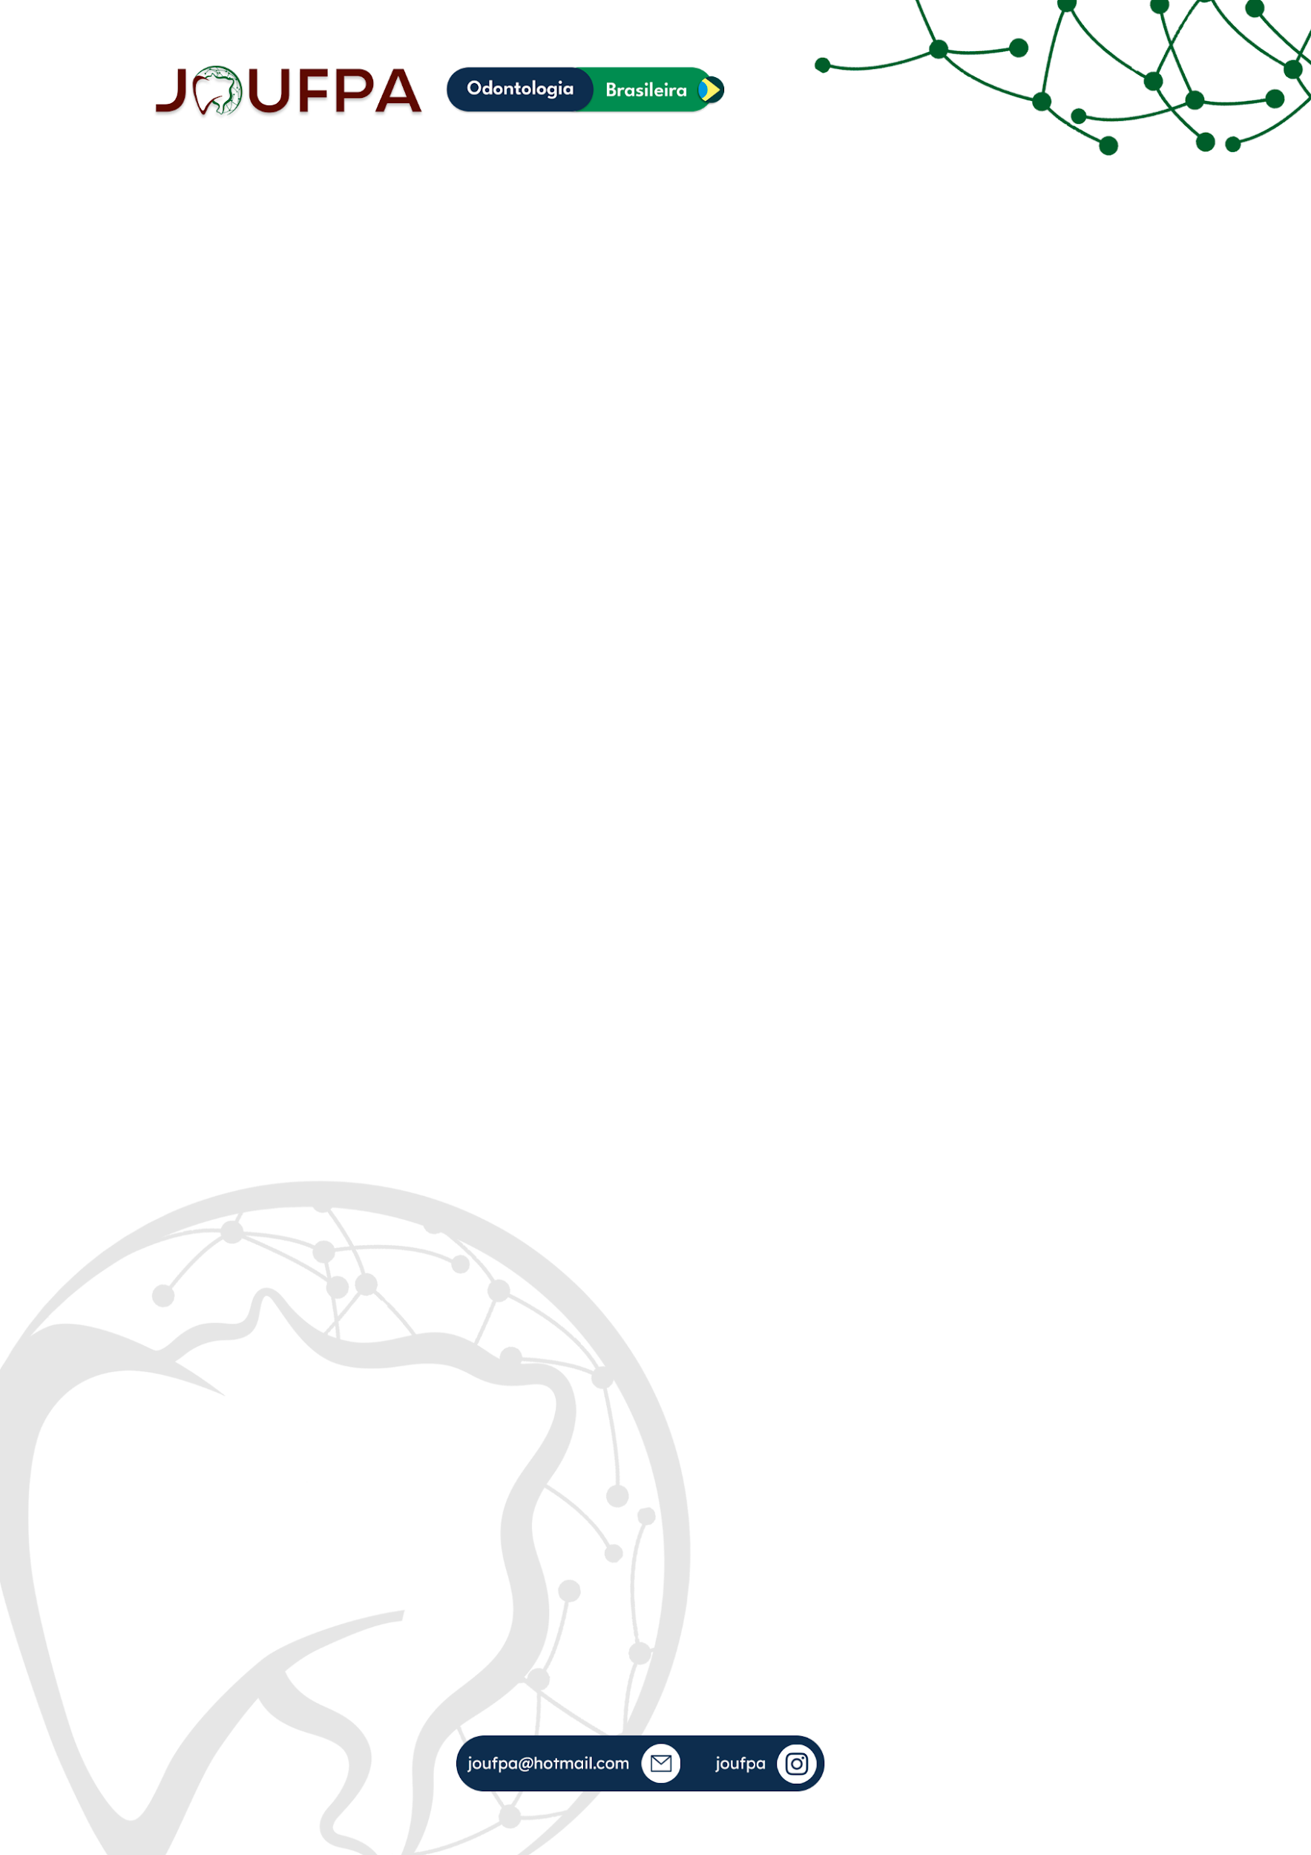**CIRURGIÃO DENTISTA EDUCADOR: REVISÃO DA LITERATURA**

Autores:ROSENI SAYURI HIDAKA VELOSO SOUZA1, RAQUEL TIHEKO HIDAKA VELOSO 1, MATHEUS DA COSTA CASTRO1 , KANDICE VALENTE MARTINS2

1 Acadêmico de Odontologia, Universidade da Amazônia-;

2 Mestra e Doutora em Odontologia, Universidade UNITAU

Email: [sayurihidaka@yahoo.com.br](mailto:sayurihidaka@yahoo.com.br) ; [kel_hidaka@msn.com](mailto:kel_hidaka@msn.com); [matheus590castro@gmail.com](mailto:matheus590castro@gmail.com); 1701302@prof.uninassau.edu.br

O objetivo deste trabalho foi realizar uma revisão da literatura sobre a relevância da atuação do cirurgião dentista nas intervenções educativas orais realizadas no âmbito escolar e suas repercussões na saúde bucal, a partir dos descritores “**pro**moção da saúde, “Saúde Bucal” e odontologia”, foram consultadas as bases de dados LILACS e SciELO, contemplando materiais em português publicados no período de 2015 a 2023 em língua portuguesa e realizadas no Brasil. A odontologia vem ganhando cada vez mais espaço. Ambientes como as escolas abrem suas portas para esses profissionais. A educação em saúde bucal aponta para novos horizontes, e a odontologia sai de espaços onde a doença e a reabilitação são o foco, para atuar com educação em saúde, estendendo sua área de atuação até os espaços escolares, locais de instrução e educação tornam-se palcos indispensáveis para o cirurgião dentista. Um grande desafio para os profissionais da Odontologia hoje é, pensar em educação em saúde e se colocar fora dos consultórios. Fazer valer a formação de uma sociedade que prioriza a fase curativa e exclui a prevenção. Desmistificar a ideia de atuação do cirurgião dentista apenas em consultórios, permitindo que se abra uma infinidade de possibilidades a fim de que se faça necessário o desenvolvimento de atividades de promoção e prevenção nas escolas. Por fim, promover ações de prevenção de saúde nas escolas é uma prática de dissipar conhecimento e construir uma nova sociedade que coloca a prevenção como prioridade e faz com que caminhemos para uma país de saúde bucal mais saldável.

Area: Saúde Coletiva.

Modalidade: Revisão de Literatura.

**Palavras-chave:** Promoção da saúde, Saúde Bucal, Odontologia.